工作日记

DionysosLai 2014-6-11

今天，主要的收获在于对于视口概念的理解。在功能机上面，方向只有4个方向，上下左右，因此实现起来相对比较容易一点。

对于视口概念，我一直的理解，如图：



角色只有在黑色区域以内，移动时，地图和角色才会一起移动。当时，这时候，会有一个问题。就是，当角色在边角区域移动时，地图不能移动，实际上地图是会移动的。

正确的视口概念，应该如下：

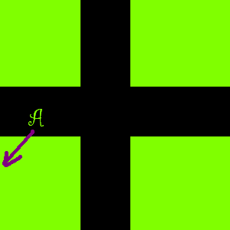

当角色在黑色区域内移动，地图也会跟着移动。

这个想法没错，但是有个问题。当A点向箭头指示方向移动时，明显地图要不能移动，不过这时，我们却会对地图移动进行了预判断，预判断的结果是地图将会超出屏幕，而为了不出现黑边，我们又要停止地图的移动。Oh，结果是，A会移到一边，下边地图出现不了。

问题的最终归纳，在于4个方向与360度方向问题。晚上将这个问题解决了。